Gebruikershandleiding
USB2.0 HDD-behuizing
Hi-Storage
Personal backup

INDEX
DEEL I BEDIENINGSINSTRUCTIES HDD-BEHUIZING
- Aan de Slag
- Belangrijkste producteigenschappen
- Inhoud verpakking
- Systeemvereisten
- Productweergaven en beschrijving
- Het stuurprogramma voor de Windows 98-omgeving installeren

DEEL II Hi-Storage – Hulpprogramma voor gegevensbeveiliging
- Plug & Play
- Lezen en schrijven
- Loskoppelen
- Alleen beveiligingsgebied (enkele partitie)
- Het USB-stuurprogramma installeren
- Hi-Storage voor de eerste keer gebruiken
- Hi-Storage - Partitie maken
- Aanmelden op het beveiligingsgebied
- Afmelden van de gegevensbeveiligingzone
- Wachtwoord beheren

DEEL III One-Touch Backup (OTB) -- de “Personal Back-up”
- “Personal Backup” installeren
- Het programma afsluiten
- Personal Backup
- Instellingen Personal Backup
- Nieuwe synchronisatie-items [toevoegen]
- Synchronisatie-item kopiëren
- Synchronisatie-item bewerken
- Synchronisatie-item verwijderen
- Logboekopties
- Testopties
- Opslaan en toepassen
- Geavanceerde instellingen Personal backup
- Geplande synchronisatie starten
- Synchronisatie nu uitvoeren

Bijlage
DEEL I BEDIENINGSINSTRUCTIES HDD-BEHUIZING

- Aan de slag
Hartelijk dank voor uw aankoop van de leren HDD-behuizing van Prestigio. Het product stelt u een nieuw concept voor van mobiele opslag van uw computergegevens, dat tegelijk veilig en handig is. Lees deze handleiding grondig door voordat u het product voor de eerste keer gebruikt en volg alle procedures in de handleiding voor een correct gebruik van het product.

Veiligheidsmaatregelen
Volg de veiligheidsmaatregelen nauwkeurig op voordat u het Hi-Storage-apparaat gebruikt. Zorg ervoor dat u het apparaat correct gebruikt volgens de procedures die in deze handleiding zijn beschreven.

Waarschuwingen: Deze markering geeft acties aan die kunnen leiden tot ernstige lichamelijke letsels of schade aan het apparaat als de richtlijnen worden genegeerd of als het apparaat op een verkeerde manier wordt gebruikt.
___________________________________________________________________
Waarschuwingen
_____________________________________________________________ _
- Probeer geen enkel onderdeel van het apparaat dat niet in deze gids is beschreven te demonteren of te wijzigen.
- Zorg ervoor dat het apparaat niet in contact komt met water of andere vloeistoffen. Als er toch water of vloeistof in het apparaat dringt, moet u het apparaat onmiddellijk loskoppelen van de computer. Als u het apparaat toch blijft gebruiken, kan dit brand of een elektrische schok veroorzaken. Raadpleeg uw productverdeler of een ondersteuningscentrum in uw buurt.
- Om het risico op elektrische schok te vermijden, mag u het apparaat niet aansluiten of loskoppelen met natte handen.
- Plaats het apparaat niet bij een warmtebron of stel het niet bloot aan open vuur of warmte.
- Plaats het apparaat nooit dicht bij apparatuur die krachtige elektromagnetische velden genereert. Blootstelling aan krachtige magnetische velden kan storingen of gegevensbeschadiging veroorzaken.

- Belangrijkste producteigenschappen
  - Klassieke ambachtelijke leren behuizing -
brengt luxe en eenvoud in uw dagelijkse computerleven.
  - Gegevensbeveiliging ("Hi-Storage")
Met de toepassingssoftware Hi-Storage, kunt u uw apparaat beveiligen met een aanmeldingswachtwoord en uw apparaat opsplitsen in "publieke" en "beveiligde" gebieden.
- Public Area (Publiek gebied) Voor dit gebied is geen wachtwoordbeveiliging. Hier kunt u alle basisfuncties uitvoeren die in het gedeelte "Basisfuncties" zijn beschreven.
- Security Area (Beveiligingsgebied) Dit gebied is niet toegankelijk zonder beveiligingsaanmelding. Zodra u zich aanmeldt, wordt het apparaat geschakeld van een "Publiek gebied" naar een "Beveiligingsgebied". Nadat het schakelen is gelukt, kunt u hier alle basisfuncties uitvoeren die in het gedeelte "Basisfuncties" zijn beschreven.
U kunt alleen het "Openbaar gebied" of alleen het "Beveiligingsgebied" weergeven in hetzelfde logische eenheidsnummer van de schijf (station).

- One-Touch Backup (OTB)
Met deze functie kunt u uw gegevens tegelijkertijd opslaan op uw computer en in de HDD-behuizing.

- Inhoud verpakking
- Hoofdeenheid leren HDD-behuizing 1
- USB-kabel 2
- Leren draagtas 1
- Gebruikershandleiding 1
- Cd met stuurprogramma en software 1
- Schroeven en schroevendraaier

4. Systeemvereisten -- Voor een correcte werking van het apparaat moet worden voldaan aan minimumvereisten voor de hardware en software.
- Computer -- IBM PC/AT-compatibel, Power Macintosh, PowerBook, iMAC of iBook
- Besturingssysteem -- Windows 98 Second Edition, Windows Millennium Edition (Windows ME), Windows 2000, Windows XP, Windows 2003 Server, Linux 2.4 of hoger, Mac OS 9.0 of hoger
- Geheugen: minimum 32MB RAM
- Gebruikersbevoegdheid: Administrator (Beheerder)
- USB-poort
- Vrije harde schijfruimte - minimum 16 MB (3MB voor Win98-stuurprogramma, 3MB voor Hi-Storage en 10 MB voor toepassing Personal Backup)
  - Windows 98 SE biedt geen standaardondersteuning voor het stuurprogramma voor massaopslag. Installeer het stuurprogramma van de cd die in de verpakking is bijgeleverd.

5. Productweergaven & beschrijving

Bovenaanzicht Vooraanzicht
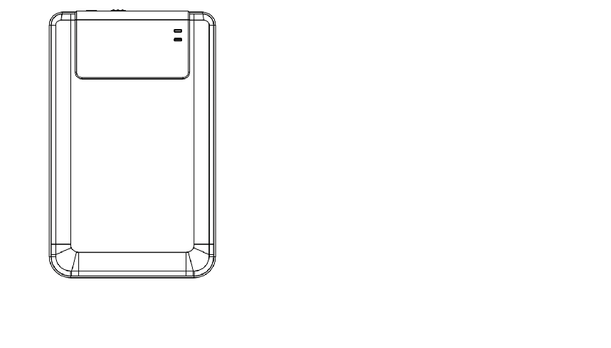
VOEDINGS-LED
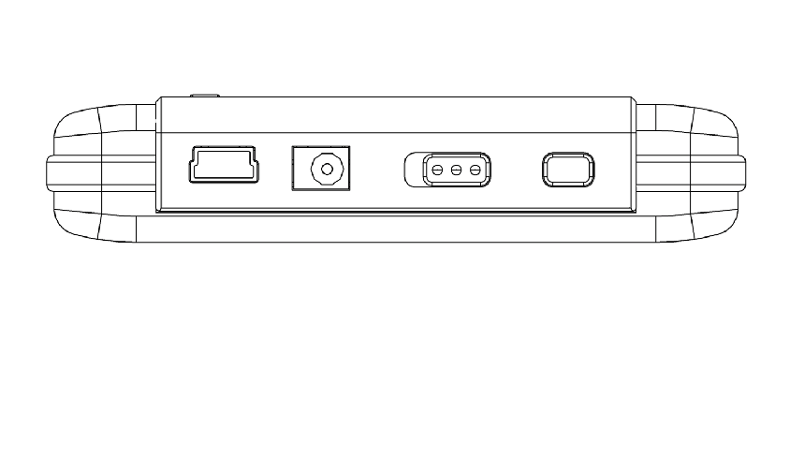

R/W-LED

USB DC VOEDING KOPIE
POORT AAN/UIT

6. Het stuurprogramma voor de Windows 98-omgeving installeren
Om het product te gebruiken in een Win98-omgeving, moet u het Win98-stuurprogramma installeren van de cd die in de productverpakking is geleverd.
- Schakel de computer in
- Sluit de HDD-behuizing aan op de USB-poort van de computer
- Plaats de cd in het cd-romstation van de computer
- Win98 zal het HDD-behuizingsapparaat automatisch detecteren en het dialoogvenster "Add New Hardware" (Nieuwe hardware toevoegen) weergeven. Volg daarna de instructies die in het dialoogvenster op het scherm worden weergegeven.
DEEL II Hi-Storage – Hulpprogramma voor gegevensbeveiliging

Basisfuncties
- Plug & play
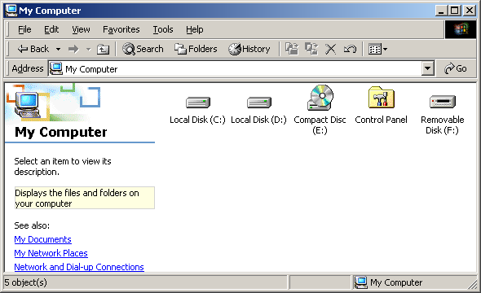

Wanneer u het apparaat aansluit op de USB-poort van uw computer, ziet u een pictogram “Removable Disk” (Verwisselbare schijf) in het venster Bestandsbeheer. Wanneer u de Hi-Storage op de USB-poort van een Macintosh aansluit, ziet u het schijfpictogram op het “Desktop” (Bureaublad).

Bij het besturingssysteem Linux kunt u het apparaat op de volgende manier monteren:
■ Voer cd/etc/sysconfig/ (cat/etc/sysconfig/hwconf | more) uit
■ Controleer de apparaatinformatie in hwconf，en noteer het montagepunt.
■ Maak een map in /mnt (bijv.: mkdir/mnt/usbHD)
■ Voer vervolgens mount/dev/sda1 /mnt/usbHD uit (als het montagepunt .dev/sda was)

- Lezen en schrijven
U kunt bestanden op het apparaat ophalen of opslaan zoals bij een harde schijf. Het lezen/schrijven met het apparaat gebeurt op dezelfde manier als bij een harde schijf.

- Loskoppelen
Om het risico op gegevensverlies op Windows ME en 2000 te minimaliseren, moet u de procedure voor het veilig verwijderen volgen. U kunt het pictogram voor het veilig verwijderen vinden in het systeemvak van uw computer.
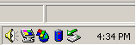

Dubbelklik op het pictogram "safe removal" (veilig verwijderen). Het venster "Unplug or Eject Hardware" (Hardware ontkoppelen of uitwerpen) wordt geopend. U kunt het apparaat selecteren dat u wilt verwijderen. Klik vervolgens op de knop [Stop]. Daarna kunt u het apparaat loskoppelen van de USB-poort van uw computer.

Waarschuwing: Controleer of de LED niet knippert voordat u het Hi-Storage-apparaat verwijdert. Wanneer de LED snel knippert, is er verkeer tussen de hostcomputer en het Hi-Storage-apparaat. Verwijder het Hi-Storage-apparaat niet op dit ogenblik. Anders kunnen de gegevens of zelfs het Hi-Storage-apparaat zelf schade oplopen.

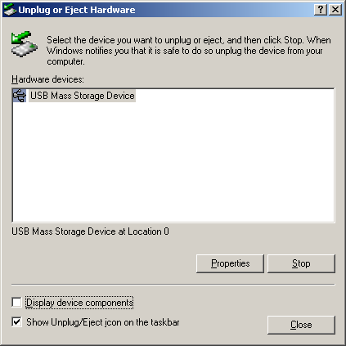
Waarschuwing: Als u de procedure voor het veilig verwijderen van de besturingssystemen Windows ME en Windows 2000 niet volgt, kan er gegevensverlies optreden dat is veroorzaakt door een probleem met het "schrijf-cachegeheugen".
Op Macintosh-besturingssystemen kunt u het pictogram van de verwisselbare schijf naar de prullenbak slepen. Deze actie zal de functie “Eject” (Uitwerpen) uitvoeren.

Volg de procedure voor "demount" (loskoppelen) op een Linux-besturingssysteem om het apparaat los te koppelen.

Partitietype
Met de toepassingssoftware Hi-Storage, kunt u uw apparaat beveiligen met een aanmeldingswachtwoord en uw apparaat opsplitsen in "Public" (Publieke) en "Security" (Beveiliging) gebieden.
1. Public Area (Publiek gebied) Voor dit gebied is geen wachtwoordbeveiliging. Hier kunt u alle basisfuncties uitvoeren die in het gedeelte "Basisfuncties" zijn beschreven.
2. Security Area (Beveiligingsgebied) Dit gebied is niet toegankelijk zonder beveiligingsaanmelding. Zodra u zich aanmeldt, wordt het apparaat geschakeld van een "Publiek gebied" naar een "Beveiligingsgebied". Nadat het schakelen is gelukt, kunt u hier alle basisfuncties uitvoeren die in het gedeelte "Basisfuncties" zijn beschreven.
          - U kunt alleen het "Openbaar gebied" of alleen het "Beveiligingsgebied" weergeven in hetzelfde logische eenheidsnummer van de schijf (station).

- Alleen beveiligingsgebied (enkele partitie)
Splits het apparaat op in twee gebieden op een station. publiek gebied en beveiligingsgebied. Het Publiek gebied is alleen-lezen. Het Beveiligingsgebied is alleen toegankelijk met het juiste wachtwoord.

Raadpleeg de onderstaande afbeelding.

Deze afbeelding toont gedetailleerde bewerkingen van één station.
De Hi-Storage software gebruiken
op het Windows-platform
- Het USB-stuurprogramma installeren
- In Windows 98 SE moet u het Hi-Storage-apparaat loskoppelen en opnieuw aansluiten nadat u het stuurprogramma hebt geïnstalleerd.
Gebruikers van Windows NT-systemen moeten zich als beheerder aanmelden om dit programma uit te voeren.

- Hi-Storage voor de eerste keer gebruiken:
Waarschuwing: H-Storage.exe kan slechts met één apparaat per keer omgaan. Als er meerdere apparaten zijn, zal H-Storage.exe mogelijk niet correct werken of zelfs gegevensverlies veroorzaken.
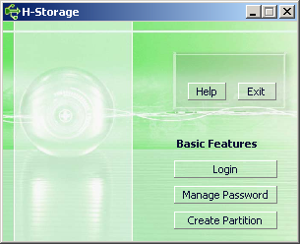

Het apparaat is standaard niet beveiligd. De functie "Create Partition" (Partitie maken) zal dus worden geactiveerd wanneer u deze software voor de eerste keer uitvoert.

- Hi-Storage - Partitie maken:
U kunt de actie [Create Partition] (Partitie maken) uitvoeren op uw Hi-Storage.

Waarschuwing: De actie [Create Partition] (Partitie maken) zal alle gegevens op het apparaat wissen. De actie is onomkeerbaar. Maak een back-up van uw gegevens indien dat nodig is en sluit alle actieve programma's en venster op het scherm van uw computer voordat u deze actie uitvoert.

  - Klik op de knop [Create Partition] (Partitie maken) in het venster H-Storage manager. Het volgende venster “Create Partition” (Partitie maken) wordt geopend.

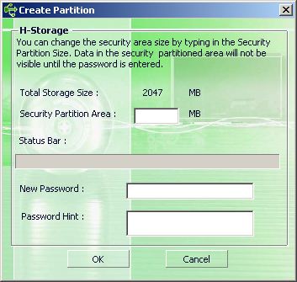

  - U kunt een tip invoeren voor uw nieuw wachtwoord in het vak “Password Hint” (Wachtwoordtip). Deze tip wordt weergegeven wanneer u op de knop "Hint" (Tip) klikt in het venster "Login" (Aanmelden). De tip kan maximaal 32 tekens lang zijn. Klik op de knop [OK] nadat u de instelling hebt voltooid. Het venster “Confirmation” (Bevestiging) verschijnt.
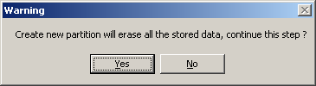

  - Zodra het aanpassen van de grootte is voltooid, verschijnt het volgende bericht.
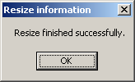

- Aanmelden op het beveiligingsgebied:
Als u een partitie voor beveiliging maakt op het apparaat, kunt u de volgende “Login”-functie (Aanmelding) uitvoeren om toegang te krijgen tot het beveiligingsgebied.
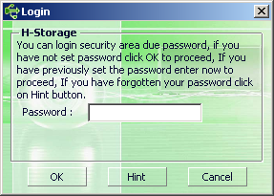

Waarschuwing: Wanneer u aanmeldt en afmeldt op het apparaat, moet u ervoor zorgen dat er geen toepassing of programma actief is of dat er geen document is geopend. Anders kan dit leiden tot gegevensverlies of schade.

8-1 Het wachtwoord in het gebied "Password" (Wachtwoord) invoeren.
- U kunt de wachtwoordtip maken in de functies [Create Partition] (Partitie maken) of [Manage Password] (Wachtwoord beheren). Zodra u de wachtwoordtip hebt gemaakt, kunt u in het venster "Login" (Aanmelden) klikken op de knop "Hint" (Tip) om u te helpen het correcte wachtwoord te herinneren. De tip wordt gedurende drie seconden weergegeven.

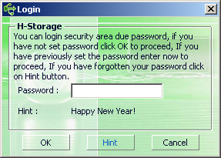

- U hebt drie kansen om het wachtwoord in te voeren. Na drie pogingen verschijnt het volgende bericht. U moet het apparaat loskoppelen en opnieuw aansluiten om andere acties uit te voeren.
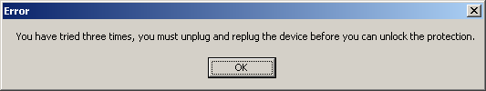
8-2 Klik op de knop [OK].

- Afmelden van de gegevensbeveiligingzone:
Er zijn drie methoden om af te melden van het beveiligingsgebied:
9-1 Klik met de rechtermuisknop en selecteer H-Storage in het meldingsvenster. Selecteer [logout] (afmelden) om het beveiligingsgebied te verlaten nadat het volgende venster is weergegeven.
Waarschuwing: Wanneer u aanmeldt op of afmeldt van het apparaat, moet u controleren of er geen toepassing of bestanden op het apparaat actief zijn. Anders kan dit leiden tot gegevensverlies of schade.
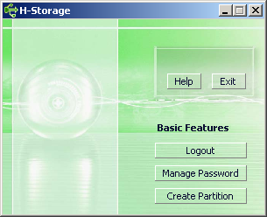

9-2 Klik met de rechtermuisknop en selecteer [Logout] (Afmelden) of [Exit] (Afsluiten).
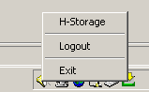

9-3 Dubbelklik op het H-Storage-pictogram in het meldingsvenster.
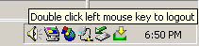
- Wachtwoord beheren:
De gebruiker kan het wachtwoord en de sleutel in de wachtwoordtip wijzigen door de functie "Manage Password" (Wachtwoord beheren) in het hoofdvenster van H-Storage te selecteren. U kunt dit item alleen selecteren wanneer het beveiligingsgebied is geactiveerd.

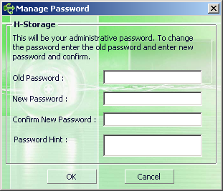

  - Controleer of de “Write Protect”-schakelaar (Schrijfbeveiliging) in de positie “OFF” (UIT) staat.
  - Voer het huidige wachtwoord in het gebied "Old Password" (Oud wachtwoord) invoeren.
  - Voer vervolgens uw nieuw wachtwoord in en bevestig dit in de gebieden “New Password” (Nieuw wachtwoord) en “Confirm New Password” (Nieuw wachtwoord bevestigen). Het wachtwoord kan maximaal 8 tekens lang zijn.
  - U kunt een tip invoeren voor uw nieuw wachtwoord in het venster “Password Hint” (Wachtwoordtip). Deze tip wordt weergegeven wanneer u op de knop "Hint" (Tip) klikt in het venster "Login" (Aanmelden).
DEEL III One-Touch Backup (OTB) -- de “Personal Back-up”

    - “Personal Backup” installeren:
- Klik in de installatiemap op “PersonalBK.exe”.
- Het venster “Personal Backup” wordt weergegeven.
- Het pictogram "Personal Backup" wordt gemaakt in het systeemvak.
- Het pictogram wordt weergegeven in het systeemvak wanneer het programma wordt uitgevoerd. Klik met de rechtermuisknop op het pictogram om de gewenste opdracht in het submenu te selecteren.
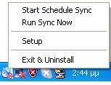
Opmerking: het programma kan alleen worden gebruikt met het geverifieerde apparaat dat in de verpakking is geleverd. Geen enkel ander apparaat zal met dit programma werken.
    - Het programma afsluiten:
2-1. U moet de bewerking “Safely Remove Hardware” (Hardware veilig verwijderen) uitvoeren voordat u uw opslagapparaat loskoppelt.
- Klik op het pictogram in het systeemvak en selecteer “Exit and Uninstall” (Afsluiten en verwijderen).
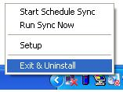
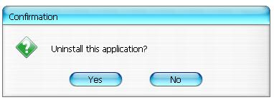
Klik op "Yes" (Ja).
- Voer “Safely Remove Hardware” (Hardware veilig verwijderen) uit vanaf het systeemvak.
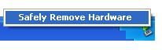
Wanneer u de opdracht "exit and uninstall" (afsluiten en verwijderen) hebt uitgevoerd en uw opslagapparaat op de USB-poort van uw computer hebt aangesloten, wordt het pictogram niet meer weergegeven in het systeemvak.
Als u het programma wilt starten, klik dan op “PersonalBK.exe” in de installatiemap.
2-2. U kunt het apparaat onmiddellijk loskoppelen nadat u de computer hebt uitgeschakeld.
Opmerking: de gegevens zullen verloren gaan als u het apparaat verwijdert terwijl de computer werkt, voordat u de opdracht "Safely Remove Hardware" (Hardware veilig verwijderen) hebt uitgevoerd.

    - Personal Backup:
u kunt de synchronisatieconfiguraties definiëren of de geselecteerde map voor de gegevensback-up synchroniseren en koppelingen voor de back-up maken.
    - Instellingen Personal Backup:
      - Klik op het pictogram in het systeemvak en selecteer “Setup” (Instelling).
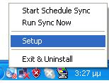
Kies <Setup> (Instelling) om het venster <Personal Backup Settings> (persoonlijke back-upinstellingen) te openen. De knoppen <Add New> (Nieuw toevoegen), <Copy> (Kopiëren), <Edit> (Bewerken), <Delete> (Verwijderen) bevinden zich in het bovenste gedeelte van het venster en de knoppen <Save and Test> (Opslaan en testen), <Save and Apply> (Opslaan en toepassen) en <Close> (Sluiten) in het onderste gedeelte.
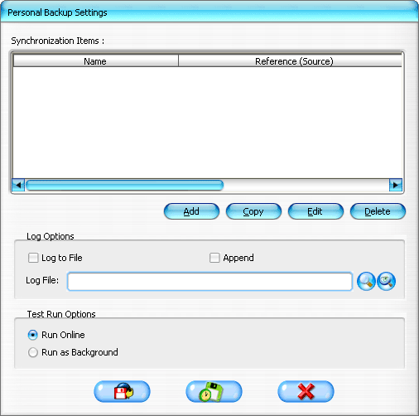
    - Nieuwe synchronisatie-items [toevoegen]:
Klik op de knop <Add New> (Nieuwe toevoegen) om het venster <Synchronization Folder> (Synchronisatiemap) te openen.
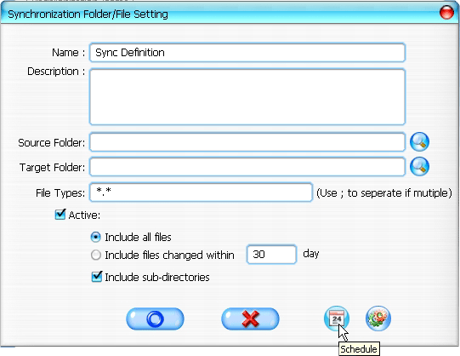
- U kunt de naam en de beschrijving van het synchronisatie-item toewijzen en invoeren. Voer vervolgens de bronmap en de doelmap in het venster <Synchronization Folder> (Synchronisatiemap) in. De standaard is ingesteld voor alle types bestandsindelingen voor back-ups en deze kunnen worden gewijzigd naar de specifieke bestandsindelingen voor back-ups die door de gebruiker zijn toegewezen.
- De synchronisatie wordt alleen uitgevoerd als het vak [Active] (Actief) is ingeschakeld voor de items om de synchronisatie volgens de planning uit te voeren.
- De planning instellen: Klik op de knop <Schedule> (Planning) om het venster <Schedule Setup> (Planning instellen) te openen. Er zijn 4 types planningen: Once (Eenmaal), Daily (Dagelijks), Weekly (Wekelijks) en Monthly (Maandelijks). Er is ook een geavanceerde planningsoptie voor alle types behalve de optie Once (Eenmaal).
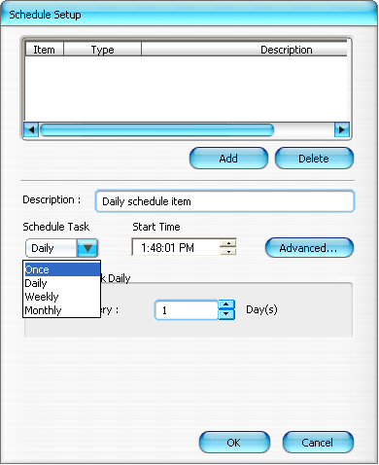
U kunt meerdere planningen tegelijkertijd toepassen binnen een synchronisatie-instelling. De planningsinstelling kan worden bewerkt of verwijderd door deze te selecteren en vervolgens op de overeenkomende knop te klikken.
- Geavanceerde instelling: Klik op de knop <Advance Setting> (Geavanceerde instelling) om het venster Advanced Option setup (Instelling geavanceerde opties) te openen.
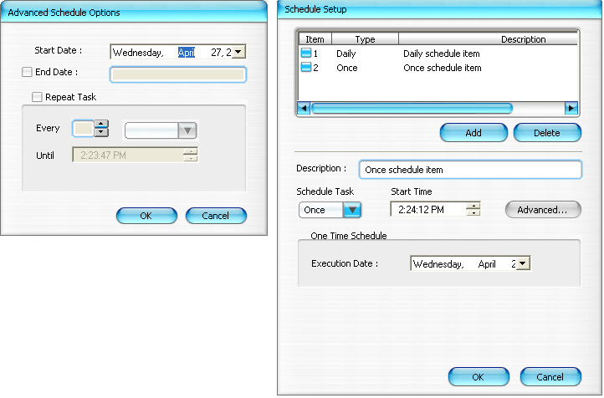
- Synchronisatie-item kopiëren:
Klik op de knop <Copy> (Kopiëren) om het geselecteerde synchronisatie-item te kopiëren.
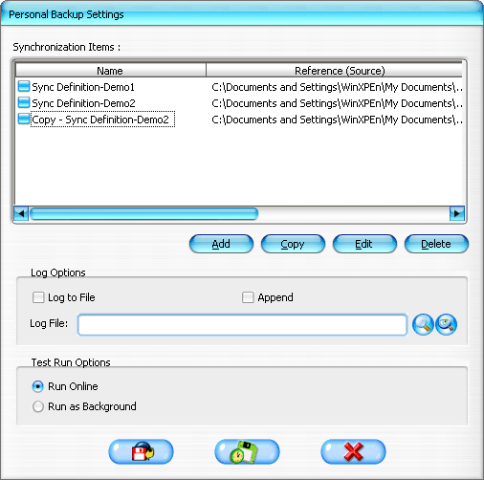
- Synchronisatie-item bewerken:
Klik op de knop <Edit> (Bewerken) om het geselecteerde synchronisatie-item te bewerken.
- Synchronisatie-item verwijderen:
Klik op de knop <Delete> (Verwijderen) om het geselecteerde synchronisatie-item te bewerken. Een bevestigingsbericht verschijnt.
Het item wordt verwijderd nadat de gebruiker de actie heeft bevestigd.

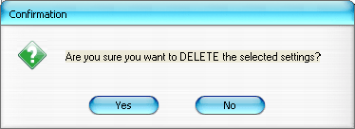
- Logboekopties
Registreer de status van de gegevensoverdracht. Als u het selectievakje "Append" (Toevoegen) inschakelt, zal het programma, wanneer de schijfruimte vol is, bestanden verwijderen, te beginnen vanaf het oudste bestand.
- Testopties
U hebt een optie voor [Save and Test] (Opslaan en testen). Als u [Run Online] (Online uitvoeren) selecteert, verschijnt het venster “File Synchronization” (Bestandssynchronisatie) tijdens het testen van de back-up. Als u [Run as Background] (Uitvoeren op de achtergrond) wordt de “File Synchronization” (Bestandssynchronisatie) niet weergegeven tijdens het testen van de back-up (het programma wordt uitgevoerd op de achtergrond).
- Opslaan en toepassen - nadat de synchronisatieconfiguratie is voltooid, moet de gebruiker op de knop <Save and Apply> (Opslaan en toepassen) klikken om de planning met deze instellingen uit te voeren of op de knop <Save and Test> (Opslaan en testen) klikken om deze instellingen op te slaan en te testen.
- Geavanceerde instellingen Personal backup

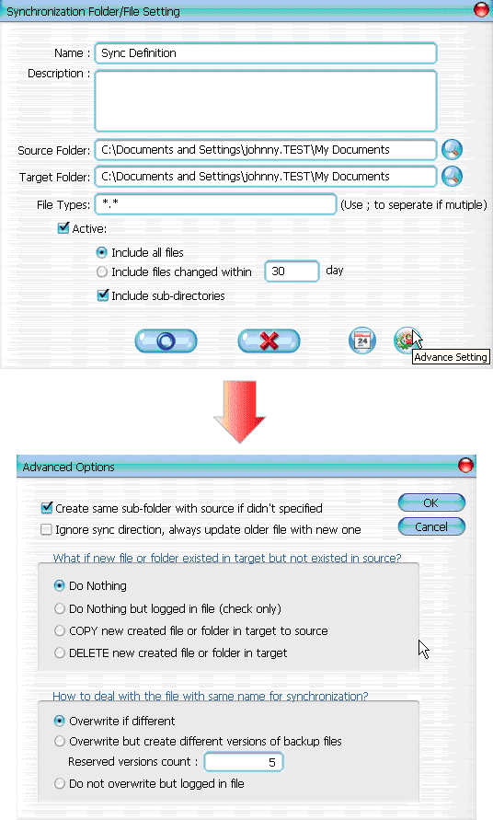
  - Als het opgegeven doelpad niet dezelfde submappen als de bronmap bevat, worden de mappen automatisch gegenereerd.
- Ingeschakeld: genereert een map met dezelfde naam onder het opgegeven doelpad en voert vervolgens de synchronisatie uit.
- Uitgeschakeld: het programma zal de synchronisatie onmiddellijk uitvoeren onder de opgegeven map.
12-2 De synchronisatierichting negeren. Het nieuwere bestand wordt altijd bijgewerkt over de oude versie.
- Ingeschakeld: het programma zal automatisch de nieuwere (laatst gewijzigde) versie of bestanden met dezelfde naam vaststellen, dynamisch de bron en het doel bepalen en vervolgens het oudere bestand overschrijven. Als de logboekregistratie van bestanden is geactiveerd en wanneer het synchronisatieproces de bron en het doel omkeert, wordt het synchronisatielogboek aangeduid als "###".
- Uitgeschakeld: het programma zal meteen synchroniseren. het zal niet helpen bij het bepalen van nieuwe/oude bestanden.

12-3 Hoe moet worden omgegaan met bestanden en/of mappen die al bestaan in het doelpad, maar niet in het bronpad worden gevonden?
- Negeren: dit is de standaardoptie. Het synchronisatieproces zal alleen bestanden en mappen van het bronpad synchroniseren.
- Negeren, alleen controleren en registreren: het synchronisatieproces zal bestanden of mappen van het bronpad synchroniseren. De bestanden en mappen die niet in het bronpad voorkomen zullen worden geregistreerd in het logboekbestand dat is aangeduid door "###".
- De bestanden of mappen van het doelpad naar het bronpad kopiëren: Naast het kopiëren van bestanden en mappen van het bronpad naar het doelpad, zal het synchronisatieproces ook de bestanden en mappen van het doelpad naar het bronpad kopiëren.
- De bestanden en mappen in het doelpad verwijderen: Het synchronisatieproces zal de bestanden en mappen die alleen in het doelpad en niet in het bronpad bestaan, verwijderen.
12-4 Hoe moet worden omgegaan met dubbele bestandsnamen tijdens het synchronisatieproces?
- Bestand wijzigen en daarna overschrijven: dit is de standaardoptie. Als het synchronisatieproces ontdekt dat het bestand is gewijzigd, wordt het overschreven.
- Bestand wordt gewijzigd en daarna worden verschillende versies van back-upbestanden gegenereerd voordat de bestanden worden overschreven: Maak een back-up van het bestand voordat u het bijwerkt. De benamingsconventie voor de back-up is "originele_naam_V#" (# is het versienummer). Bijv: als de originele bestandsnaam TestFile.txt is, dan is de bestandsnaam voor de back-up TestFile_V1.txt.
- Bestand wordt gewijzigd en wordt niet overschreven maar geregistreerd in het logboekbestand: Wanneer het synchronisatieproces merkt dat het bestand is gewijzigd, wordt dit niet overschreven, maar alleen geregistreerd in het logboekbestand.

- Geplande synchronisatie starten:

Klik met de rechtermuisknop op het programmapictogram in het systeemvak en selecteer de opdracht "Start Schedule Sync" (Geplande synchronisatie starten). Nadat alle configuraties zijn voltooid, worden de back-upprocedures uitgevoerd volgens de planning.
  - Het pictogram in het systeemvak wordt het pictogram zonder het kruis.
  - Klik met de rechtermuisknop op het programmapictogram in het systeemvak. De melding [Personal Backup-Schedule sync running…] (Synchronisatie Personal Backup-planning wordt uitgevoerd...) wordt weergegeven.
  - Klik op het pictogram en selecteer de opdracht "Start Schedule Sync" (Geplande synchronisatie starten) om te schakelen naar "Stop Schedule Sync" (Geplande synchronisatie stoppen).
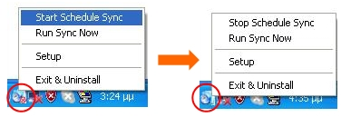
- Synchronisatie nu uitvoeren
  - Klik op het pictogram in het systeemvak en selecteer “Run Sync Now” (Synchronisatie nu uitvoeren).

Het venster toont alle beschikbare opties. Klik op “Run” (Uitvoeren) om uw gegevens te synchroniseren en het logboekbestand weer te geven.
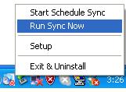
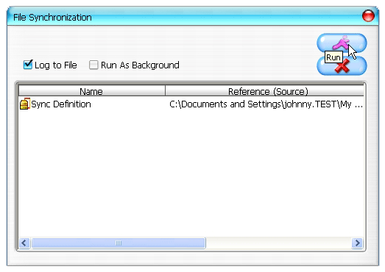

14-2 Druk handmatig op de knop [Hot Key] (Sneltoets) om de synchronisatieback-up uit te voeren.
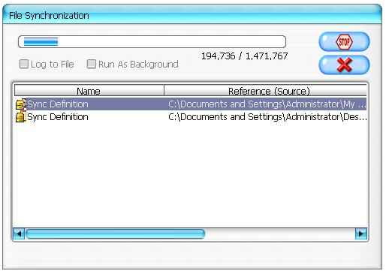
Bijlage:
Producteigenschappen | USB HDD-behuizing met functies voor back-up en beveiliging met één druk op de knop en een softwarematige knopbesturing.
Interface | USB2.0-interface
HDD-type | 2,5" HDD
Max. HDD-capaciteit | 120GB
Voeding | Rechtstreeks vanaf USB-poort met extra gelijkstroomvoeding
Stuurprogramma | WINDOWS98-stuurprogramma
Systeemvereisten
Computers | IBM of Compatibele pc of notebook
Computers | Apply Mac-familie
Besturings-  omgeving | WINDOWS98SE/2000/ME/2003/XP
Besturings-  omgeving | MAC OS9.0 of hoger
Besturings-  omgeving | LINUX9.0 KERNEL 2.4.20-8

Disclaimer
We hebben alle mogelijke inspanningen geleverd om ervoor te zorgen dat de informatie en procedures in deze handleiding nauwkeurig en volledig zijn. Wij aanvaarden echter geen aansprakelijkheid voor eventuele fouten of weglatingen. Ours Technology Inc. (OTI) behoudt zich het recht voor zonder enige kennisgeving wijzigingen aan te brengen aan de producten die in dit document zijn vermeld.

Erkenningen van handelsmerken
- IBM is een gedeponeerd handelsmerk van International Business Machines Corporation.
- iBook en iMac zijn handelsmerken van Apple Computer, Inc.
- Macintosh, PowerBook, Power Macintosh zijn handelsmerken van Apple Computer, Inc.
- Microsoft, Windows, Windows 98, Windows ME, Windows 2000, Windows XP en Windows 2003 Server zijn gedeponeerde handelsmerken van Microsoft Corporation in de Verenigde Staten en/of andere landen.
Andere namen en producten die hierboven niet zijn vermeld, kunnen handelsmerken zijn van hun respectievelijke bedrijven.

